基于角扇交会与分层覆盖的无线电干扰源快速定位清除模型
摘 要
无线电干扰源的快速发现、精确定位与清除，是电子对抗与频谱管控中的典型序贯决策问题。本文面向 2026 高教社杯 B 题，在半径 1800 m 的圆形任务区内，建立由计算几何、覆盖路径与序贯测向串联的统一框架，并给出可对接官方模拟器的机器狗控制策略。
针对问题一，将示向度误差 ±1° 转化为 2° 闭角扇，以半平面交得到定位区 $R$，计算直径 $d$ 与 Welzl 最小包围圆半径 $r$，并判定直径圆能否覆盖 20 m 光学清除区。
针对问题二，以两站交会角接近 90° 时的 GDOP 最优性为依据，构造第二检测点的正交侧向推荐规则与候选区域；对定向干扰源增加前瓣可见性约束。
针对问题三，采用原点 + 8×1200 m 等圆覆盖航路，配合顺路复测与延后专程定位清除；官方问题 3 演练 10 局 10/10 全清，平均虚拟时间 5245 s（约 475 s·源${}^{−1}$）。
针对问题四，增加射线上 900 m 途听与 12×2100 m 外环；提交策略 v_nofar 在官方问题 4 演练 10 局 10/10 全清，平均虚拟时间 8508 s（约 677 s·源${}^{−1}$）；时间瓶颈主要来自外环空驶（约占 84%）。
关键词：半平面交会；圆覆盖；序贯测向；分层航路；虚拟时间优化
一、问题重述
1.1 问题背景
机器狗在半径 1800 m 的圆形任务区内搜索 1–20 频道干扰源，通过 /measure 获取示向度，通过 /clear 在 20 m 内清除。速度 5 m/s，单次检测 5 s，换频 1 s；每源有效接收半径 $r_{eff}∈[1000,1500]$ m。
1.2 问题要求
问题一：多站示向度交会定位区与可清除性。问题二：第二检测点策略与候选区。
问题三：全向源自动搜索清除。问题四：含定向源的搜索清除。
二、问题分析
四问构成递进链路：问题一给出清除几何边界；问题二决定补测点；问题三决定听点覆盖；问题四扩展定向前瓣与外环。
问题 | 核心难点 | 主方法
一 | 示向度误差、半平面交 | 计算几何
二 | 交会角退化、定向前瓣 | AOA 正交配置
三 | 未知源数、频道调度 | 圆覆盖 + 序贯插入
四 | 定向后瓣、外场朝外源 | 分层航路

三、符号说明
符号 | 含义 | 单位
Si | 第 i 次检测站坐标 | m
θi | 示向度（正东 0°） | °
R | 定位区 | —
d | diam(R) | m
reff | 有效接收半径 | m
VT | 虚拟时间 | s

四、模型假设
1. 示向度误差 ±1°，同点重复测量误差不变。
2. 单站用两个半平面表示 2° 闭角扇，不含对顶小扇。
3. 每频道至多一个源；问题三、四每局源数 N∈[10,16]。
4. 全向源：检测点在 reff 圆盘内可听；定向源：还须在前瓣 ±90° 内。
5. 清除仅看距离 ≤20 m；策略覆盖按 reff=1000 m 最坏设计。
五、问题一：示向度交会定位区与可清除性
5.1 角扇半平面
在检测点 S 处示向度 θ 对应误差区间 [θ−1°, θ+1°]，转化为两条有向边界围成的闭角扇，不含对顶 2° 小扇。
5.2 多站定位区
$$R=\bigcap_{i=1}^{n}{ℋ^{+}}(S_{i},θ_{i})$$ (1)
对 n 条半平面两两求交，过滤满足全部约束的顶点并按极角排序得凸多边形。
5.3 直径与最小包围圆
$$d=\max_{p,q∈R}‖p−q‖$$ (2)
采用 Welzl 算法求最小包围圆 (c,r)；若 r≤20 m 则以 c 为清除点。
5.4 Jung 定理
$$r≤\frac{d}{\sqrt{3}}$$ (3)
直径圆半径 d/2 为保守上界，与 r 一并报告供策略选用。
六、问题二：第二检测点策略与候选区
两站 AOA 交会角 β 接近 90° 时 GDOP 最优。名义源 Ĝ=S1+ρ·u(θ)，ρ=450 m；两侧法向偏移 H=400 m 得紧凑正交站。
定向源第二站须满足 front_compatible，落在第一次可听半平面内。候选区与 1800 m 任务圆、可听盘求交。
七、问题三：全向干扰源搜索清除策略
7.1 覆盖航路
取原点 + 8 点环，环半径 1200 m、等角 45°，边界采样验证任 |P|=1800 m 点到最近航路点 ≤1000 m。
7.2 频道与 round3
原点 1→20 全扫；之后只扫未知信道。内环 NN 巡游 + 顺路复测 + 延后专程 drain。
7.3 官方演练结果
指标 | 数值
全清率 | 10/10
平均 VT | 5245 s
VT/源 | 475 s·源⁻¹
最短/最长 | 4612 s / 6258 s

八、问题四：全向与定向干扰源搜索清除
8.1 分层航路 v_nofar（提交策略）
原点 20 信道全扫 → 去内环射线上 900 m 途听 → 8×1200 m 内环 → 12×2100 m 外环 → pending 扫尾。内圈不压制外圈；内环完成后 assume_directional 剪枝。
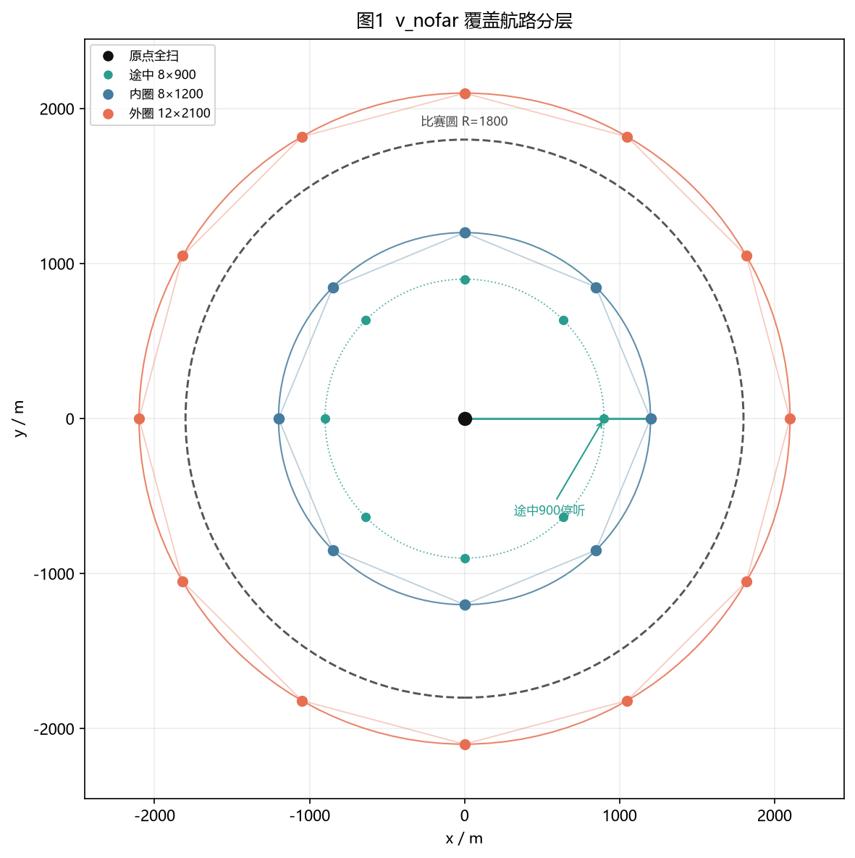
图1 航路分层示意
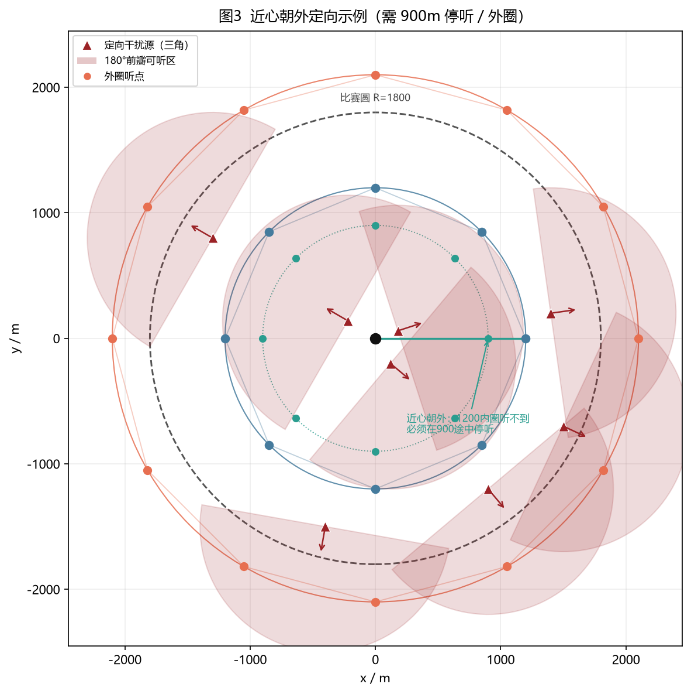
图2 近心朝外定向源与听点
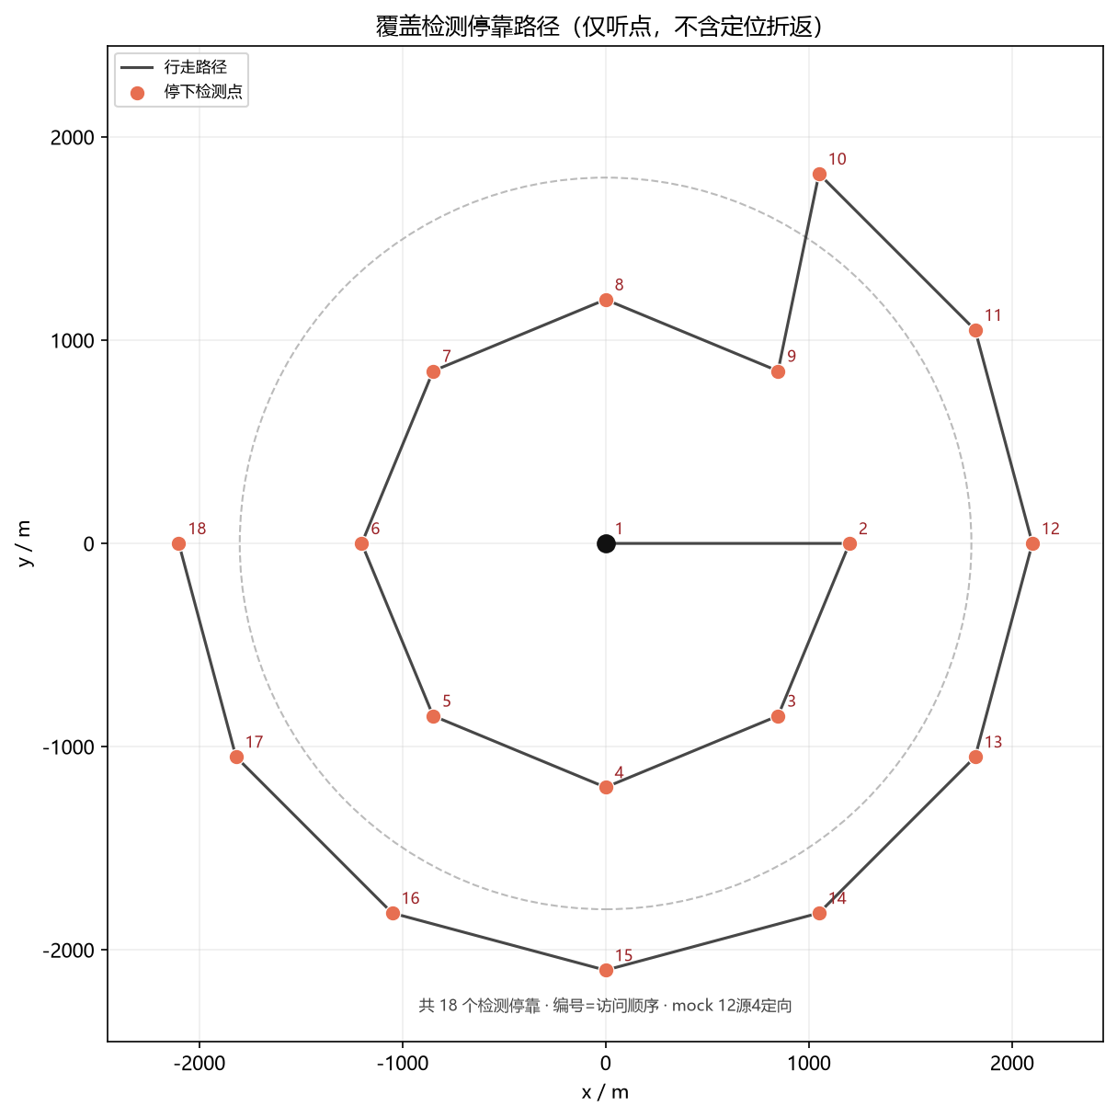
图3 v_nofar 覆盖行走路径
8.2 定位清除
紧凑正交第二站（H=400, ρ=450）；Q4 跳过远第二站；creep≤8 步；扇形 12 m+18 m 清除。
8.3 时间结构
10 局均值：行驶 7169 s（84.3%），探测 1246 s（14.7%）；平均 677 s·源⁻¹。
8.4 官方演练明细
局 | 源数 | 全向+定向 | 清除 | VT(s)
1 | 12 | 11+1 | 12/12 | 8465
2 | 13 | 11+2 | 13/13 | 8042
3 | 16 | 0+16 | 16/16 | 7710
4 | 11 | 6+5 | 11/11 | 9115
5 | 16 | 12+4 | 16/16 | 6162
6 | 10 | 0+10 | 10/10 | 8534
7 | 14 | 9+5 | 14/14 | 8463
8 | 15 | 9+6 | 15/15 | 9370
9 | 12 | 2+10 | 12/12 | 10283
10 | 11 | 1+10 | 11/11 | 8937

合计 10/10 全清，均时 8508 s。
九、模型评价与结论
优点：统一几何核、可证覆盖、演练稳定（Q3 5245 s、Q4 8508 s，均 10/10 全清）。
不足：未达 VT≤5000 s 目标；外环 2100 m 空驶占比高。外环 11×1900 虽 VT 8421 s 更低但 9/10 全清，不作提交版。
结论：覆盖路径长度而非单次检测驻留主导虚拟时间；定向前瓣使外环成为必要时间成本。提交策略 v_nofar 为官方演练最优全清方案。
参考文献
[1] Shamos M I, Hoey D. Geometric intersection problems[C]//FOCS, 1976.
[2] Welzl E. Smallest enclosing disks (balls and ellipsoids)[C]//LNCS 555, 1991.
[3] Jung H. Über die kleinste Kugel[J]. J. reine angew. Math., 1901.
[4] Doğançay K, Hmam H. Optimal angular sensor separation[J]. Signal Processing, 2008.
[5] Galceran E, Carreras M. A survey on coverage path planning[J]. RAS, 2013.
[6] 2026 高教社杯 B 题赛题及附件 1、2.

